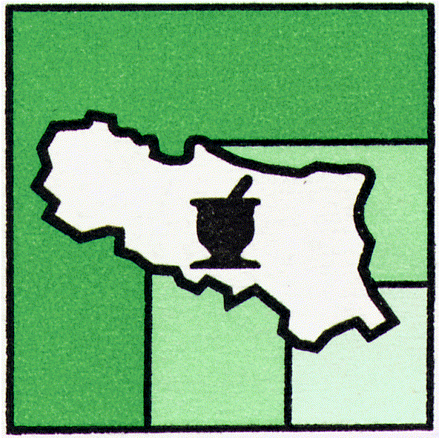 | federfarma emilia romagna  UNIONE SINDACALE DELLE ASSOCIAZIONI PROVINCIALI  FRA I TITOLARI DI FARMACIA DELL'EMILIA ROMAGNA

Ufficio DDR/ar Bologna, 12 gennaio 2017

Prot.n. 6

COMMISSIONE DI GARANZIA
DELL’ATTUAZIONE DELLA LEGGE
SULLO SCIOPERO NEI SERVIZI
PUBBLICI ESSENZIALI

PRESIDENZA
DEL CONSIGLIO DEI MINISTRI

MINISTERO DELLA SALUTE

AI PREFETTI DI
PIACENZA
PARMA
REGGIO EMILIA
MODENA
BOLOGNA
FERRARA
RAVENNA
FORLI’-CESENA
RIMINI

AL PRESIDENTE DELLA
REGIONE EMILIA ROMAGNA

ALL’ASSESSORE ALLA SANITA’
REGIONE EMILIA ROMAGNA

AZIENDE SANITARIE REGIONALI
EMILIA ROMAGNA

ALLA CONSULTA DEGLI ORDINI
DEI FARMACISTI DELL’EMILIA ROMAGNA

FEDERFARMA NAZIONALE

Via del Lavoro n.71 - 40033 Casalecchio di Reno (BO) Tel.051/6130072 -. Fax 051/6130913 - Cod.Fisc 80065090377
E-mail: info@federfarmaemiliaromagna.it - www.federfarmaemiliaromagna.it

ALLE ORGANIZZAZIONI SINDACALI
REGIONE EMILIA ROMAGNA
CGIL CISL UIL

ORGANI DI STAMPA REGIONALI
IL RESTO DEL CARLINO
LA REPUBBLICA
RAI 3

LORO SEDI

PROCLAMAZIONE DI AGITAZIONE
NELL’ASSISTENZA FARMACEUTICA
DELLA REGIONE EMILIA ROMAGNA
(L.12/6/1990, n.146 e successive modificazioni ed integrazioni)
Federfarma Emilia Romagna, l’Unione Regionale delle Associazioni Provinciali dei titolari di farmacia dell’Emilia Romagna, con sede in Casalecchio di Reno (BO), Via del Lavoro 71, in persona del Presidente e legale rappresentante pro-tempore Dott. Domenico Dal Re,
PREMESSO
che in data 26 giugno 2014 la Regione Emilia Romagna, nella persona del suo Assessore alle politiche per la salute pro-tempore, ha sottoscritto con le rappresentanze sindacali delle farmacie pubbliche e private, rispettivamente Assofarm Emilia Romagna e Federfarma Emilia Romagna, un Accordo che, qualificando le farmacie come parte integrante del Servizio sanitario regionale stesso, regola aspetti di fondamentale importanza sanitaria ed economica per il Servizio medesimo;

CONSIDERATO
che nel richiamato Accordo 26 giugno 2014, le Parti hanno espressamente convenuto che:
- le Farmacie, in quanto concessionarie di un pubblico servizio e obbligatoriamente convenzionate con lo Stato per la distribuzione dei farmaci ai cittadini sul territorio, di fatto distribuiscono i medicinali per conto dello Stato ai cittadini;
- il D.L. 347/2001, convertito in Legge 405/2001, nel regolamentare le tipologie e le modalità di erogazione diretta da parte delle aziende sanitarie dei medicinali necessari ad alcune categorie di pazienti, demanda alle Regioni la possibilità di stipulare accordi con le associazioni sindacali delle farmacie convenzionate, pubbliche e private, per consentire agli assistiti di rifornirsi di tali medicinali presso le farmacie territoriali;

- nel precedente Accordo regionale, approvato con DGR n.166/07, le parti hanno individuato nella distribuzione per conto il metodo attraverso il quale le farmacie convenzionate possono svolgere un sostanziale ed efficace rapporto di collaborazione integrata con il SSR, fornendo un servizio qualificato e capillare, grazie alla loro diffusione sul territorio e contribuendo, inoltre, al rispetto dei vincoli di bilancio della spesa pubblica;
- le Farmacie convenzionate devono essere pienamente valorizzate nei loro principali ruoli riguardanti la distribuzione dei farmaci anche in DPC e la prestazione di servizi sanitari sul territorio;
- occorre ampliare la DPC senza variazione della spesa complessiva, assumendo come punto di riferimento il tetto di spesa maturato al 31 dicembre 2013, nel rispetto dei vincoli economici che il Servizio Sanitario Nazionale deve osservare, fermo restando che l’operazione non deve comportare oneri aggiuntivi per le aziende sanitarie;
- le Farmacie, configurandosi come “Presidio sanitario territoriale” del SSR, sono disponibili ad un sistematico monitoraggio dell’uso corretto dei farmaci attraverso una particolare “presa in carico” del paziente cronico;
- le Farmacie sono, inoltre, in grado di garantire:
  - la formazione e la qualificazione professionale degli operatori;
  - la continuità e la capillarità del servizio farmaceutico, anche attraverso i turni stabiliti dalla normativa vigente;
  - la conservazione e la dispensazione dei medicinali sul territorio nel rispetto dei principi di buona pratica professionale e della vigente normativa di settore;
  - un’effettiva attività di farmacovigilanza, anche in termini di tenuta e aggiornamento della documentazione riguardante le prestazioni erogate;
  - un’efficace informazione agli utenti, in termini di appropriato uso dei farmaci e delle prestazioni che possono essere loro erogate nell’ambito della “Farmacia dei Servizi”;
- era opportuno procedere ad una riformulazione, con modificazioni innovative dell’Accordo Regionale sulla Distribuzione per Conto (DPC) dei farmaci che perseguisse l’obiettivo di riequilibrare il sistema distributivo, valorizzando al massimo la DPC attraverso il passaggio dalla Distribuzione Diretta (DD) alla DPC e dalla Convenzionata alla DPC, con metodi e tempi da definire a livello locale, per alcune particolari molecole;
- la Regione Emilia Romagna, allo scopo di consentire alle realtà territoriali di plasmare le decisioni sulla base delle loro esigenze, avrebbe fornito alle Aziende Sanitarie e alle Associazioni sindacali delle Farmacie convenzionate strumenti e criteri di riferimento;
- le Parti avrebbero supportato la stipula di accordi locali, tramite confronti a livello infraregionale per la risoluzione delle eventuali criticità che fossero sorte nelle Aree Vaste/AUSL;
- al fine di poter dar seguito, negli ambiti aziendali, e in particolare di Area Vasta, ai contenuti dell’Accordo, la Regione si impegnava a monitorare l’applicazione degli accordi locali e a rendere disponibili i loro risultati.

RILEVATO
che l’esperienza acquisita nelle realtà dove l’applicazione degli accordi precedenti in materia di DPC ha dato un esito ampiamente positivo, per quanto riguarda sia la qualità del servizio reso all’utenza, soprattutto in termini di accessibilità e controllo dei farmaci dispensati, sia il governo della spesa da parte della Regione;

PRESO ATTO
- della mancata applicazione, da parte di alcune Aziende Sanitarie della Regione, con particolare riguardo all’ASL Romagna, dell’Accordo sopra richiamato;
- che contrariamente a quanto concordato la distribuzione diretta invece di diminuire è addirittura aumentata nel 2015 e nel 2016;
- che le farmacie dal luglio 2015 attendono invano risposte dall’Assessore Regionale relativamente all‘impegno assunto nell’Accordo per il superamento graduale della Distribuzione Diretta in modo omogeneo su tutto il territorio regionale;

TENUTO CONTO CHE
- le rivendicazioni dei farmacisti coincidono con la salvaguardia del diritto dei cittadini ad una qualità di servizio che solo l’applicazione dell’accordo è in grado loro di garantire;
- sono del tutto incomprensibili le ragioni che hanno indotto i Dirigenti regionali e locali a non applicare un accordo a costo zero per la parte pubblica;
- Federfarma Emilia Romagna è giunta alla determinazione di ritenere inevitabile di proclamare ed attuare a livello regionale una importante forma di agitazione nell’assistenza farmaceutica, allo scopo di sostenere le legittime istanze delle farmacie aderenti e tenere viva così nell’opinione pubblica la reale gravità delle problematiche in questione;

VISTI
- l’Accordo Nazionale per la disciplina dei rapporti con le farmacie pubbliche e private reso esecutivo con DPR 8/7/1998 n.371 e successive modifiche ed integrazioni;
- la legge 12/6/1990 n.146 e successive modifiche ed integrazioni;
- la delibera n.03/169 adottata nella seduta del 17/12/2003 dalla Commissione di Garanzia per l’attuazione della legge sullo sciopero nei servizi pubblici essenziali, avente ad oggetto la provvisoria regolamentazione per il settore delle farmacie private – Federfarma, ai sensi degli articoli 13, comma 1, lettera a) e 2)bis, l.146/1990, come modificati dalla l.n.83/2000;

Tenuto conto di tutto quanto sopra premesso, considerato e visto e, segnatamente, delle motivazioni sopra illustrate, l’Unione Regionale delle Associazioni Provinciali dei titolari di farmacia dell’Emilia Romagna – Federfarma Emilia Romagna, come sopra rappresentata,

PROCLAMA
Lo stato di agitazione nell’assistenza farmaceutica consistente nella chiusura volontaria di tutte le farmacie della Regione Emilia Romagna, per la mattinata (ore 8,30-12,30) del 26 gennaio 2017, ad eccezione delle farmacie tenute ad espletare servizio continuativo in base ai turni determinati a livello provinciale.
Avverte, infine, che le farmacie si vedranno costrette anche a domandare la tutela dei propri diritti in ogni competente sede giudiziale.
Con espressa riserva di ogni e qualsiasi diritto.

FEDERFARMA EMILIA ROMAGNA
IL PRESIDENTE
DOTT.DOMENICO DAL RE
(FIRMATO)

